ТРЕБОВАНИЯ БЕЗОПАСТНОСТИ
Конструкция изделия удовлетворяет требованиям электро- и пожарной безопасности ГОСТ 12.2.007.0-75.
Монтаж изделия должен выполняться квалифицированным специалистом с соблюдением всех требований техники безопасности.
Внимательно изучите данное руководство и неукоснительно следуйте всем рекомендациям.
Перед монтажом убедитесь, что все элементы системы обесточены.
Если при включении изделие не заработало должным образом, не пытайтесь устранить причину самостоятельно. Не разбирайте изделие. Обесточьте изделие, свяжитесь с представителем торгового предприятия и доставьте ему неисправное изделие.

СВЕДЕНИЯ ОБ УТИЛИЗАЦИИ
Светильники на полупроводниковых источниках света (светодиодах) относятся к малоопасным твердым бытовым отходам и утилизируются в соответствии с ГОСТ Р 55102-2012.

ГАРАНТИЙНЫЕ ОБЯЗАТЕЛЬСТВА
Завод-изготовитель обязуется безвозмездно отремонтировать или заменить светильник, вышедший из строя не по вине покупателя в условиях нормальной эксплуатации, в течение гарантийного срока.
Светильник является обслуживаемым прибором. При установке светильника необходимо предусмотреть возможность свободного доступа для его обслуживания или ремонта.
Завод-производитель не несет ответственности и не компенсирует затраты, связанные со строительно-монтажными работами и наймом специальной техники при отсутствии свободного доступа к светильнику для его обслуживания или ремонта. Ситуация, при которой светильник вышел из строя по причине не правильной установки не является гарантийным случаем.
Гарантийный срок – 36 месяцев с даты поставки светильника.
Гарантийные обязательства не признаются в отношении изменения оттенков окрашенных поверхностей и пластиковых частей в процессе эксплуатации.
Гарантийный срок на блоки резервного питания (поставляемые в комплекте с аккумуляторной батареей), а также на компоненты систем управления освещением (поставляемые без светильников), составляет 12 (двенадцать) месяцев с даты поставки.
Световой поток в течение гарантийного срока сохраняется на уровне не ниже 70% от заявляемого номинального светового потока, значение коррелированной цветовой температуры и область допустимых значений коррелированной цветовой температуры в течение гарантийного срока - согласно приведенным в ГОСТ Р 54350.
Производитель оставляет за собой право на внесение изменений в конструкцию изделия улучшающие потребительские свойства. Кроме того, производитель не несет ответственности за возможные опечатки и ошибки, возникшие при печати.
Гарантия сохраняется в течение указанного срока при условии, что сборка, монтаж и эксплуатация светильников производится специально обученным техническим персоналом и в соответствии с паспортом на изделие.
Срок службы светильников в нормальных климатических условиях при соблюдении правил монтажа и эксплуатации составляет 8 лет.
При отсутствии штампа торгующей организации или даты продажи гарантийный срок исчисляется со дня изготовления светильника
СВЕДЕНИЯ ОБ УПАКОВКЕ, ТРАНСПОРТИРОВКЕ И ХРАНЕНИИ
Упаковка светильника соответствует ГОСТ 23216-78.
Транспортировать в упаковке производителя любым видом транспорта при условии защиты от механических повреждений и непосредственного воздействия атмосферных осадков. с ГОСТ 23216-78.

Условия хранения: сухие навесы или помещения, где колебания температуры и влажности воздуха несущественно отличаются от колебаний на открытом воздухе. Температура воздуха: от минус 10°С до плюс 50°С.
Свидетельство о приемке
Светильник соответствует и признан годным к эксплуатации.
Светильник сертифицирован.
Дата выпуска ______________________________________________________________________
Контролер ________________________________________________________________________
Упаковщик _______________________________________________________________________
Завод-изготовитель: ООО "РВЭ"
Адрес завода-изготовителя: Московская область, село Ангелово, Центральная улица вл2 с2
Дата продажи _____________________________________________________________________
Штамп магазина
Более подробную информацию Вы можете найти на нашем сайте http://ledgc.ru
Телефон бесплатной горячей линии 8-800-600-54-03

ООО «РУСВИТАЛЭЛЕКТРО»

ПАСПОРТ

Светодиодный светильник
Серии: RVE-LBX-LUMO40-PLAZA10020010-GR
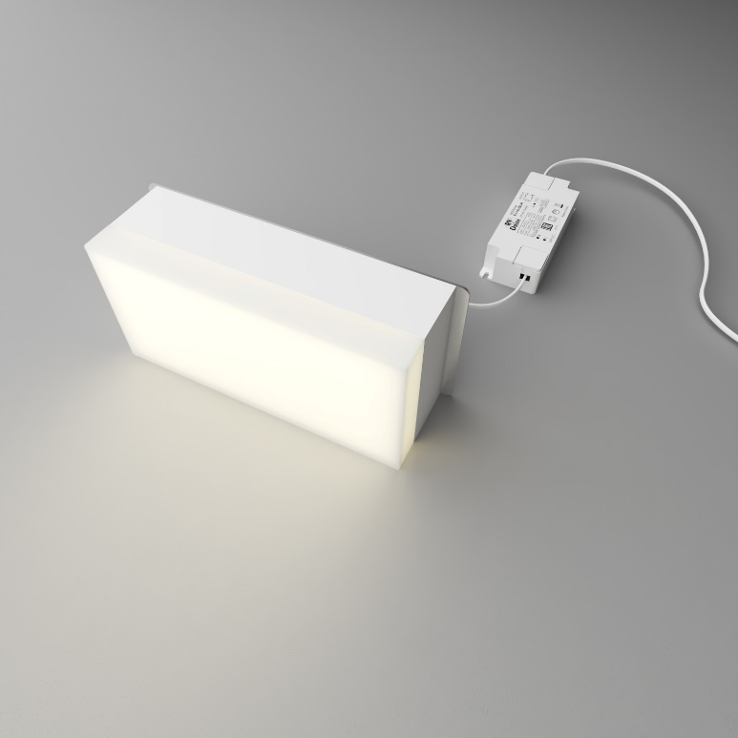

Сделано в России
ОСНОВНЫЕ СВЕДЕНИЯ ОБ ИЗДЕЛИИ
Наименование изделия: Дизайнерский светодиодный светильник
Модели: RVE-LBX-LUMO40-PLAZA10020010-1-GR.
Наименование изготовителя: ООО «РВЭ»
ОСНОВНЫЕ ТЕХНИЧЕСКИЕ ХАРАКТЕРИСТИКИ
Общие характеристики для серии RVE-LBX
Угол освещения | 120°
Индекс цветопередачи | CRI > 80
Срок службы | 50 000ч
КПД блока питания светильника | 88-95%
Светоотдача Лм/Вт | 100
Степень пылевлагозащиты | IP40
Коэффициент пульсации | <1%
Климатическое исполнение | УХЛ4
Материал рассевателя | МПК «Monogal»
Материал корпуса | ПВХ, алюминий
Цветовая температура | Холодный белый 5000К/ Нейтральный белый 4000К/ Теплый белый 3000К
Форма | Прямоугольник
Способ монтажа | Встраиваемый

Характеристики по моделям
№ | Название | Мощность источника света | Световой поток | Размер ДхШхВ
1 | RVE-LBX-LUMO40-PLAZA10020010-1-GR | 12Вт | 1100лм | 90х190х80мм

Допуск на указанные номинальные значения мощности источника света ±5%. Допуск на указанные номинальные значения светового потока ±10%. Допуск на указанные номинальные значения цветовой температуры ±300К. Мощность источника света указана без учета КПД блоков питания. Светильники рассчитаны для работы в сети постоянного и переменного тока 176-264 В, 50-60 Гц (±0,4 Гц). Питающая сеть должна быть защищена от коммутационных и грозовых импульсных помех. Качество электроэнергии должно соответствовать ГОСТ 32144-2013.

Общий вид светильника
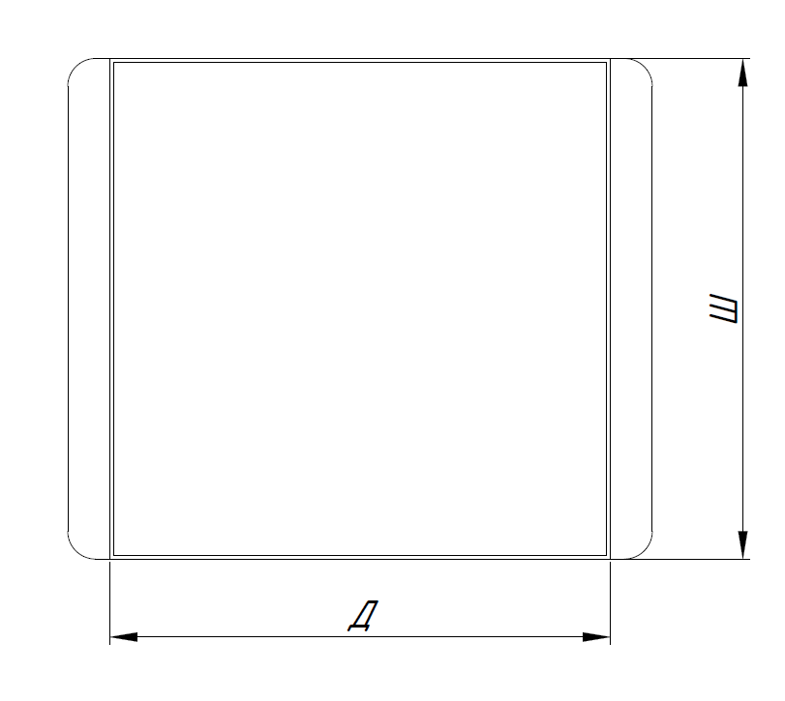 | 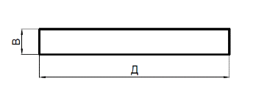

УСТАНОВКА И ПОДКЛЮЧЕНИЕ
Извлеките светильник из упаковки и убедитесь в отсутствии механических повреждений.
ВАЖНО! Проверьте работоспособность светильника перед установкой, подключив его к сети 220В. Убедившись в работоспособности светильника приступайте к дальнейшей установке. Поместите светильник в ячейку подвесного потолка Грильято.
Схема подключения светильника с аварийным блоком питания в приложении 1.
Схема подключения светильника с диммируемым блоком питания в приложении 2
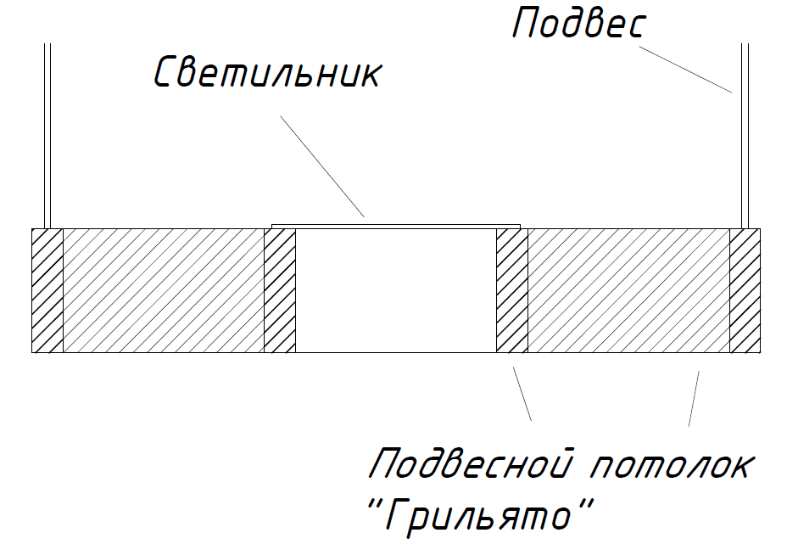 | N-Ноль (Синий)  Земля (Желто-Зеленый)  L-Фаза (Белый/Коричневый)

ОБЯЗАТЕЛЬНЫЕ ТРЕБОВАНИЯ И РЕКОМЕНДАЦИИ ПО ЭКСПЛУАТАЦИИ
Источник света, содержащийся в светильнике, может быть заменен только производителем или его сервисным агентом. Светильник соответствует требованиям ТР ТС 004/2011 «О безопасности низковольтного оборудования», ТР ТС 020/2011 «Электромагнитная совместимость технических средств», ТР ЕАЭС 037/2016 «Об ограничении применения опасных веществ в изделиях электротехники и радиоэлектроники».
Условия эксплуатации:
Не производить никаких работ со светильником при поданном на него напряжении.
Запрещается эксплуатация светильника без защитного заземления.
Рабочее положение светильника должно исключать возможность смотреть на источник света с расстояния менее 0,5 м.
Запрещается эксплуатация светильника с поврежденным рассеивателем.
Не допускается касание руками и твердыми предметами поверхности светодиодных кластеров во избежание повреждения светодиодов.
При подключенном питании, на поверхности светодиодного кластера - опасное для жизни напряжение. Без рассеивателя, не включать!
Запрещается самостоятельно производить разборку, ремонт или модификацию светильника. В случае возникновения неисправности необходимо сразу отключить светильник от питающей сети и обратиться на завод-изготовитель или в специализированную службу по ремонту и обслуживанию светильников.
Светильник прошел высоковольтное испытание на электрическую прочность изоляции на основании требований ГОСТ Р МЭК 60598-1-2011
Запрещается накрывать светильник теплоизолирующим материалом.
Только для помещений.
Температура окружающей среды в диапазоне -10…+50°С.
Относительная влажность воздуха не более 90% при 20°С.
Отсутствие в воздухе паров и агрессивных примесей (кислот, щелочей, и пр.).
Не допускается эксплуатация светильника в помещении с горячим воздухом выше 50 °С.
Не устанавливайте светильник рядом с источником тепла или в закрытых пространствах без циркуляции воздуха.
Не допускайте попадания воды на светильник, не эксплуатируйте в помещениях с высокой влажностью и возможностью образования конденсата (мокрые ванные комнаты, бассейны).
Не разбирайте драйвер светильника, не вносите изменения в конструкцию.
Светильник нельзя использовать со светорегуляторами (диммерамми), за исключение конкретных моделей предназначенных для диммирования определенными светорегуляторами (панелями управления) совместимыми с этими моделями светильников.
КОМПЛЕКТНОСТЬ ПОСТАВКИ
Светильник – 1шт.
Упаковка – 1шт.
Элементы крепления – 1шт.
Паспорт светильника – 1 шт.

